技术要求及数量表

序号 | 物资名称 | 参考规格 | 技术参数及要求 | 预估数量 | 单位 | 使用部门 | 线路 | 参考或相当于如下品牌 | 备注
1 | 双联漫步机 | 1.材质使用优质钢材壁厚2.75mm，尺寸1850*600*1270mm，最大承重120KG  2.根据器械性质指定合适的安装方案  3.直埋式安装：健身器材直埋深度不小于500mm*500mm*500mm，健身器材直埋坑底部需要有不小于100mm厚度的混凝土支撑，防止器械下沉，养护7天以后，器械方可使用。  4.安装在软土地面时建议使用水泥底座浇筑（水泥底座厚度不少于500mm，长宽根据器械实际情况），膨胀螺丝固定，固定之后器械使用时不摇晃，水泥表面须用草皮覆盖  5.器械安装后保证不摇晃、不歪斜，质保期三年。 | 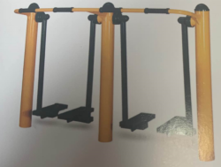 | 5 | 个 | 行政办公室 | 全线 | 英派斯，舒华，好家庭
2 | 单联椭圆机 | 1.材质使用优质钢材壁厚2.75mm，尺寸1460*600*1290mm，最大承重120KG  2.根据器械性质指定合适的安装方案  3.直埋式安装：健身器材直埋深度不小于500mm*500mm*500mm，健身器材直埋坑底部需要有不小于100mm厚度的混凝土支撑，防止器械下沉，养护7天以后，器械方可使用。  4.安装在软土地面时建议使用水泥底座浇筑（水泥底座厚度不少于500mm，长宽根据器械实际情况），膨胀螺丝固定，固定之后器械使用时不摇晃，水泥表面须用草皮覆盖  5.器械安装后保证不摇晃、不歪斜，质保期三年。 | 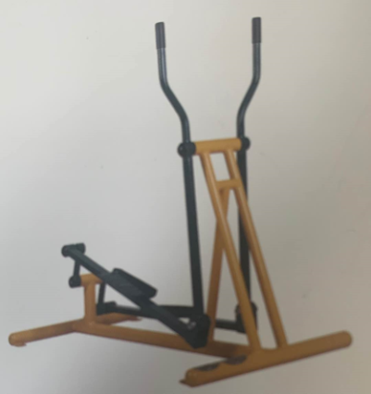 | 5 | 个 | 行政办公室 | 全线 | 英派斯，舒华，好家庭
3 | 双位牵引器 | 1.材质使用优质钢材壁厚2.75mm，尺寸2300*1200mm，最大承重120KG  2.根据器械性质指定合适的安装方案  3.直埋式安装：健身器材直埋深度不小于500mm*500mm*500mm，健身器材直埋坑底部需要有不小于100mm厚度的混凝土支撑，防止器械下沉，养护7天以后，器械方可使用。  4.安装在软土地面时建议使用水泥底座浇筑（水泥底座厚度不少于500mm，长宽根据器械实际情况），膨胀螺丝固定，固定之后器械使用时不摇晃，水泥表面须用草皮覆盖  5.器械安装后保证不摇晃、不歪斜，质保期三年。 | 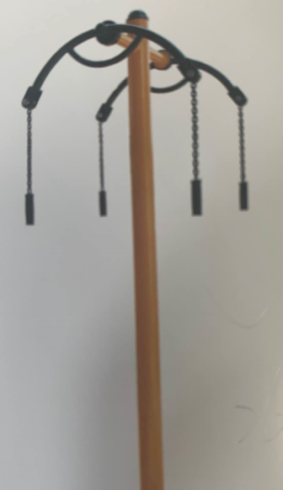 | 5 | 个 | 行政办公室 | 全线 | 英派斯，舒华，好家庭
4 | 推举训练器 | 1.材质使用优质钢材壁厚2.75mm，尺寸981*811*1404mm  2.根据器械性质指定合适的安装方案  3.直埋式安装：健身器材直埋深度不小于500mm*500mm*500mm，健身器材直埋坑底部需要有不小于100mm厚度的混凝土支撑，防止器械下沉，养护7天以后，器械方可使用。  4.安装在软土地面时建议使用水泥底座浇筑（水泥底座厚度不少于500mm，长宽根据器械实际情况），膨胀螺丝固定，固定之后器械使用时不摇晃，水泥表面须用草皮覆盖  5.器械安装后保证不摇晃、不歪斜，质保期三年。 | 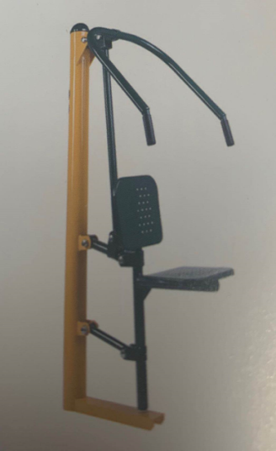 | 5 | 个 | 行政办公室 | 全线 | 英派斯，舒华，好家庭
5 | 划船机 | 1.材质使用优质钢材壁厚2.75mm，尺寸1150*500*1270mm，最大承重120KG  2.根据器械性质指定合适的安装方案  3.直埋式安装：健身器材直埋深度不小于500mm*500mm*500mm，健身器材直埋坑底部需要有不小于100mm厚度的混凝土支撑，防止器械下沉，养护7天以后，器械方可使用。  4.安装在软土地面时建议使用水泥底座浇筑（水泥底座厚度不少于500mm，长宽根据器械实际情况），膨胀螺丝固定，固定之后器械使用时不摇晃，水泥表面须用草皮覆盖  5.器械安装后保证不摇晃、不歪斜，质保期三年。 | 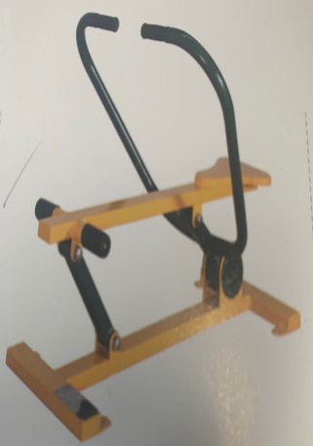 | 5 | 个 | 行政办公室 | 全线 | 英派斯，舒华，好家庭
6 | 直立健身车 | 1.材质使用优质钢材壁厚2.75mm，尺寸1011*550*1182mm，最大承重120KG  2.根据器械性质指定合适的安装方案  3.直埋式安装：健身器材直埋深度不小于500mm*500mm*500mm，健身器材直埋坑底部需要有不小于100mm厚度的混凝土支撑，防止器械下沉，养护7天以后，器械方可使用。  4.安装在软土地面时建议使用水泥底座浇筑（水泥底座厚度不少于500mm，长宽根据器械实际情况），膨胀螺丝固定，固定之后器械使用时不摇晃，水泥表面须用草皮覆盖  5.器械安装后保证不摇晃、不歪斜，质保期三年。 | 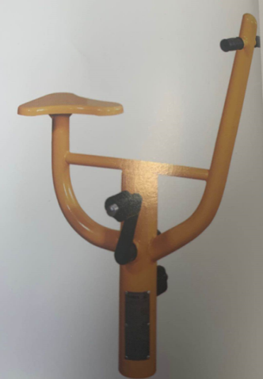 | 5 | 个 | 行政办公室 | 全线 | 英派斯，舒华，好家庭
7 | 警示牌 | 1.材质使用优质钢材壁厚2.75mm，尺寸788*1745mm  2.根据器械性质指定合适的安装方案  3.直埋式安装：健身器材直埋深度不小于500mm*500mm*500mm，健身器材直埋坑底部需要有不小于100mm厚度的混凝土支撑，防止器械下沉，养护7天以后，器械方可使用。  4.安装在软土地面时建议使用水泥底座浇筑（水泥底座厚度不少于500mm，长宽根据器械实际情况），膨胀螺丝固定，固定之后器械使用时不摇晃，水泥表面须用草皮覆盖  5.器械安装后保证不摇晃、不歪斜，质保期三年。 | 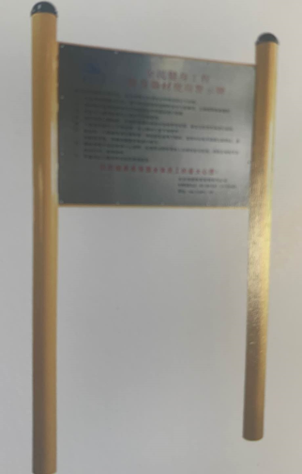 | 5 | 个 | 行政办公室 | 全线 | 英派斯，舒华，好家庭

（1）报价申请人所报货物的规格参数必须与上述要求相符；
（2）《技术要求及数量表》中数量为预估数量，最终数量以比选发起人实际采购数量结算；
（3）根据器械性质指定合适的安装方，报价费用须保证安装至可正常使用（包括：挖坑、浇筑水泥底座、固定、地面复原、铺草皮等）。
（4）直埋式安装：健身器材直埋深度不小于500mm*500mm*500mm，健身器材直埋坑底部需要有不小于100mm厚度的混凝土支撑。
（5）安装在软土地面时建议使用水泥底座浇筑（水泥底座厚度不少于500mm，长宽根据器械实际情况），膨胀螺丝固定，固定之后器械使用时不摇晃，水泥表面须用草皮覆盖。

